
令和８年度
こころの健康相談

こころの悩みや不安、アルコールや薬物・ギャンブル等依存症、思春期、ひきこもり、認知症などの相談を精神科医師がお受けしています。
ご自身やご家族だけで悩まず、お気軽にご相談下さい。

■相談日時
＜毎月 第２火曜日 １０：００～＞
令和８年  ４月１４日 | ５月１２日 | ６月 ９日 | ７月１４日 |  | ９月 ８日
１０月１３日 | １１月1０日 | １２月 ８日 | 令和９年  １月１２日 | 2月 ９日 | ３月 ９日

＜毎月 第４木曜日 １４：００～＞
令和８年  4月２３日 | ５月２８日 | ６月２５日 | 7月2３日 | ８月２７日 | 9月2４日
１０月２２日 | １１月２６日 | １２月２４日 | 令和９年  １月２８日 | ２月2５日 | ３月２５日

■場 所 福岡県田川保健福祉事務所
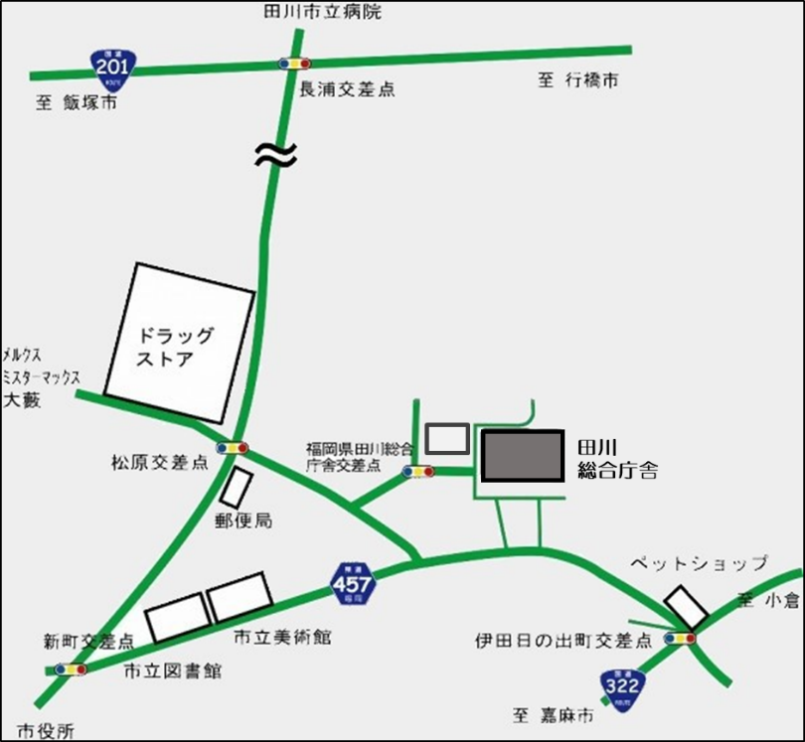
住所：田川市大字伊田３２９２―２ 福岡県田川総合庁舎 ２階（第４会議室）
■対応者 精神科医師
■費 用 無料
■予約が必要です

【予約・問い合わせ先】
福岡県田川保健福祉事務所

健康増進課 精神保健係
（℡ ０９４７－４２－９３０７）

※こころの問題でのかかりつけ医のいな
い方が対象です。
保健師による相談は随時行っています。
お気軽にお電話、ご来所ください。

眠れていますか？

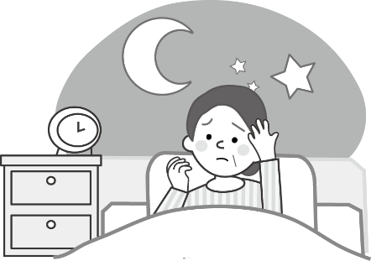
「なかなか寝つけない」「眠りが浅い」など、
睡眠にまつわる悩みを感じていませんか？
不眠は病気ではないと考えていませんか？
長引く不眠は、うつ病が原因となっていることがあります。
うつ病は誰でもかかる可能性のある病気です。
～こころの健康を自己チェックしてみませんか？～
この２週間、ほとんど毎日続いている項目をチェックしましょう！
□ ① 毎日の生活に充実感がない。
□ ② これまで楽しんでいたことが、楽しめなくなった。
□ ③ 以前は楽にできていたことが、今ではおっくうに感じられる。
□ ④ 自分が役に立つ人間と思えない。
□ ⑤ わけもなく疲れたような感じがする。
□ ⑥ 不眠が続き、生活に支障がある。
□ ⑦ 気分がひどく落ち込んで、自殺について考えることがある。

次の※印のどれかに
あてはまる場合は、
かかりつけ医やこころの健康相談（裏面）
にご相談ください。

※ ①～⑤のうち２項目以上該当し、毎日の生活に支障がある場合
※ ⑥に該当する場合
※ ⑦に該当する場合



